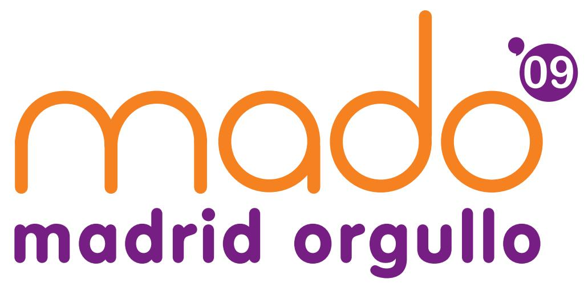
25 de Junio al 5 de Julio, Madrid

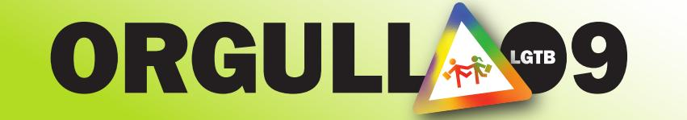

ORGANIZA Y COORDINA
- AEGAL

COLABORA CON
- COGAM
- FELGTB

PATROCINAN

CON EL APOYO
- RADIO LOGICA
- EPOA
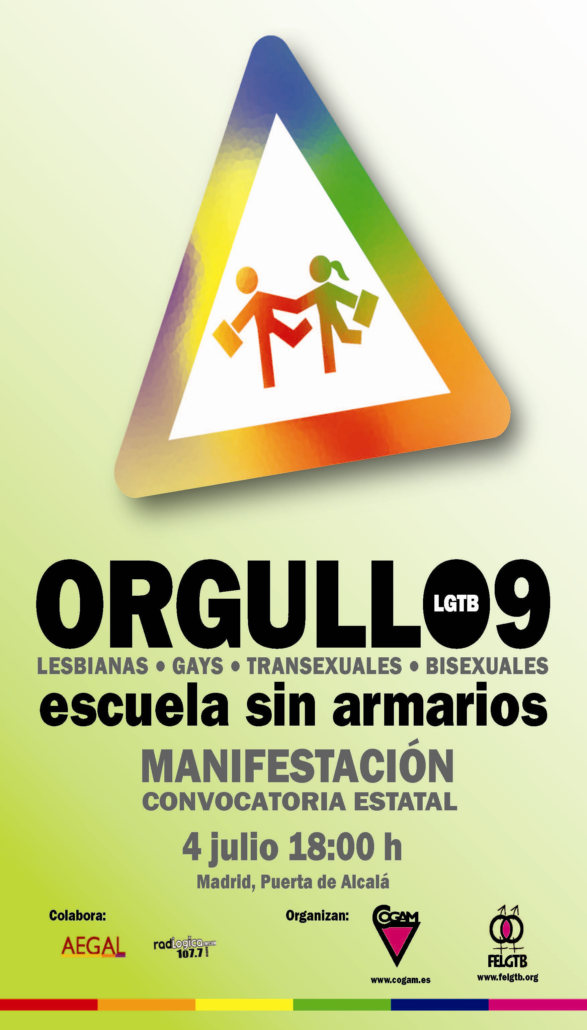
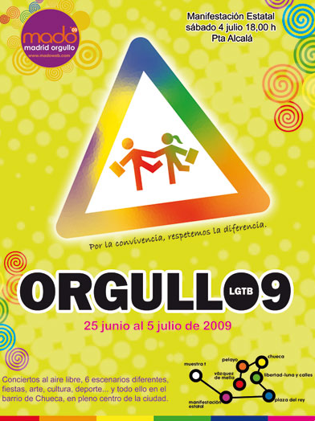

1.- INTRODUCCIÓN

AEGAL (Asociación de Empresarios y Profesionales para Gays y Lesbianas de Madrid y su Comunidad), junto con COGAM y FELGTB ultiman los preparativos para el próximo MADO´09 (Madrid Orgullo 2009).

Como cada año las calles de Madrid volverán a convocar a miles de personas para las fiestas del barrio de Chueca y para la manifestación estatal. El pregón e inicio de las Fiestas de Chueca será el Miércoles 1 de Julio. Y la fecha escogida para la manifestación estatal a nivel nacional es el Sábado 4 de Julio.

El lema de este año y que estará presente e impregnará todas las actividades lúdicas y culturales de MADO´09 es: POR LA CONVIVENCIA, RESPETEMOS LA DIFERENCIA.

Desde hace más de diez años el Orgullo y Manifestación de Madrid, tiene Carácter Estatal, es decir, en Madrid nos reunimos todas las Asociaciones y Colectivos del Estado Español para celebrarlo todos juntos.

El Barrio de Chueca contará nuevamente con seis escenarios diferentes llenos de programación y actividades desde el Miércoles 1 al Domingo 5 de Julio, Plaza de Chueca, Plaza Vázquez de Mella, Calle Pelayo, Calle Libertad, Plaza de la Luna y Plaza del Rey,

Uno de estos escenarios, el de Plaza del Rey será el “Escenario Cultural” sede principal del Festival Cultural de MADO: MUESTRA-T, bajo el lema Celebración 40 años de Orgullo en el Mundo (1969-2009).

En los últimos años las celebraciones del Orgullo en Madrid han llegado a congregar a más de dos millones de participantes. La tradicional marcha-manifestación multicolor que recorre las calles de la capital es el perfecto colofón a una semana de festejos. Esta fiesta se ha convertido, por derecho propio, en la más popular de España. Y es que, el Orgullo, ha pasado de aquellas pequeñas manifestaciones reivindicativas de los años 80 al gran evento que es hoy. Evento en el que todos nos unimos para celebrar la igualdad y la diversidad, de una forma lúdica y divertida, sin olvidar las reivindicaciones del colectivo LGTB.

BORIS IZAGUIRRE Y SORAYA ARNELAS serán los encargados de leer el pregón de este año en la Plaza de Chueca, el miércoles 2 de junio y en la Plaza Vázquez de Mella los pregoneros serán CAYETANA GUILLÉN CUERVO Y DANIEL GUZMÁN

.

MANIFESTACIÓN ESTATAL DEL ORGULLO LGTB
“ESCUELA SIN ARMARIOS”
Sábado, 4 de julio, 18 h.
Puerta de Alcalá - Madrid
La manifestación estatal del Orgullo LGTB 2009 promete ser tan masiva como las anteriores. Cada año nos sorprendemos con un mayor número de participantes y
asistentes a esta impresionante riada humana que, bajo el sol de Madrid une a todas las personas que quieran participar por la diversidad y la tolerancia.

La fecha elegida este año para la manifestación es el 4 de julio, ya que, como ya viene siendo habitual, la semana anterior se reserva para la celebración del
Orgullo en el resto de capitales de España.

El recorrido será el ya habitual. Desde la Puerta de Alcalá hasta la Plaza de España, pasando por Cibeles, Calle Alcalá y la Gran Vía en su totalidad. Plaza de España será el lugar en el que culmine la marcha MADO 09 y recibiremos todos juntos, una por una, a las carrozas que vayan llegando.
Como fin de fiesta, se podrá disfrutar en la misma Plaza de España de un espectáculo en el que actuará un variado repertorio de artistas.
2.-MANIFESTACION ESTATAL, ACTOS, Y PROGRAMACION COGAM – FELGTB

La Federación Estatal de Lesbianas, Gays, Transexuales y Bisexuales, FELGTB, y el Colectivo LGTB de Madrid, COGAM, celebran como cada año, a nivel estatal, la

MANIFESTACIÓN DEL ORGULLO

Este 2009 la manifestación se celebrará el sábado 4 de julio, a partir de las 18.00 horas, partiendo de la Plaza de la Independencia (Puerta de Alcalá) y a la Plaza de España.
Se cumplen 40 años de la revuelta de Stonewall que marca el inicio de la celebración del Día del Orgullo en torno a la fecha del 28 de junio en la mayoría de los países del mundo y que recuerda la primera vez en la historia que un grupo de ciudadanos gays, lesbianas y transexuales de Nueva York decidieron rebelarse contra las continuas intimidaciones, hostigamientos y humillaciones que sufrían por parte de las autoridades y de la sociedad de la época, plantando cara a la discriminación y a la represión. Ese día salieron a la calle para exigir por primera vez el reconocimiento de algo tan básico como su derecho a la dignidad como seres humanos. A partir de aquel año muchas asociaciones de homosexuales y transexuales en todo el mundo empezaron a conmemorar ese día y, de ese modo, nació una tradición reivindicativa, de lucha histórica y de celebración lúdico cultural para gays, lesbianas, transexuales y bisexuales.
Pero este hecho, que marca el inicio del movimiento LGTB, no llega a nombrarse ni de manera anecdótica en los libros de historia. De hecho, la homosexualidad, la transexualidad y la bisexualidad no se trabajan en los centros educativos con una formación libre de estereotipos y prejuicios, por lo que la homofobia, la transfobia y la bifobia siguen presenten en colegios e institutos.

Por eso este año ha sido declarado por la FELGTB Año de la Diversidad Afectivo-Sexual en la Educación, y enmarcado en ese mismo espíritu, la manifestación unirá a personas provenientes de todo el Estado bajo un mismo lema,

ESCUELAS SIN ARMARIOS

lema que decidieron por unanimidad los colectivos LGTB reunidos en los XXi Encuentros Estatales celebrados en Zaragoza el pasado mes de mayo.

¿Por qué la Escuela sin Armarios?

La FELGTB ha declarado el 2009 Año de la Diversidad Afectivo-sexual en la Educación. Sólo educando en valores de respeto y aceptación de la diversidad conseguiremos que los avances de igualdad y libertad logrados en los últimos años sean efectivos y duraderos para la totalidad de la población. Porque, hoy por hoy, la realidad es que más de 175.000 adolescentes LGTB y los hijos e hijas de las personas LGTB no sólo no disfrutan de esa igualdad alcanzada, sino que son objeto de elevadísimos niveles de exclusión y violencia.

Por ello, desde el acto reivindicativo que es la celebración del Orgullo exigimos que la libertad y la igualdad que ya se respiran en otros ámbitos de nuestra sociedad se inserten en el sistema educativo. Para que ningún joven sea discriminado por su orientación sexual, su identidad de género o su filiación; y para que todas y todos aprendan a valorar de un modo positivo la diversidad de la sociedad en la que viven.

La exigencia del movimiento LGTB no puede ser más clara: si admitimos la diversidad, acabemos de una vez por todas con los dañinos armarios escolares.
ORGULLO CIUDADANO
Jueves, 3 de julio, a las 11.00 horas
Congreso de los Diputados

El Orgullo Ciudadano celebra los avances logrados en España en lo que respecta a las libertades sexuales y familiares en los últimos años, y quiere transmitir la idea de que el Orgullo LGTB es el Orgullo de la ciudadanía que ha hecho posible estos avances.
Este 2009, declarado Año de la Diversidad Afectivo-sexual en la Educación, COGAM y FELGTB suman el Orgullo Ciudadano a este importante objetivo. Creemos que, una vez obtenidos los avances legales, es la hora de asentarlos y alcanzar la igualdad de hecho. La mejor forma de lograrlo, la única verdaderamente efectiva, es con el poder de la Educación. Por eso este año demandamos a la sociedad y a los poderes públicos una educación plural, inclusiva, que no deje fuera ni en los márgenes a nadie, tampoco por motivo de orientación sexual o identidad de género.
En esta labor, nos parece de especial importancia la implicación de la Universidad, el espacio privilegiado para la reflexión y la evolución de las ideas, para el origen del trabajo intelectual que nos hará más fuertes y más sabios como sociedad cohesionada pero infinitamente diversa. Por eso este Orgullo Ciudadano busca la adhesión de las universidades y los resultados se presentarán en este acto institucional con rectores.

ENTREGA DE PREMIOS TRIÁNGULO Y LADRILLO
Martes, 23 de junio, a las 19.30 horas.
La Casa Encendida. Ronda de Valencia, 2

COGAM premia con el Triángulo Rosa, la Bandera a la Militancia y la Paloma de la CAR la labor que durante este último año han realizado distintas personas y entidades por la defensa de los derechos LGTB. No nos olvidaremos tampoco de todas y todos aquellos que de una manera u otra han intentado invisibilizarnos, a éstos últimos va dirigido nuestro Ladrillo Rosa.

Los premiados son:
- Premio Triángulo Rosa: El Intermedio, en especial al Gran Wioming y a Beatriz Montañez. Con el premio triángulo COGAM reconoce el trabajo de este programa televisivo en la visibilidad de la información y la realidad LGTB.
- Premio Ladrillo Rosa: a Jaime Mayor Oreja. Con este premio COGAM denuncia las actitudes y comportamientos que ha tenido este político en particular, y su partido en general, en contra de la integración y derechos de los LGTB.
- Premio a la Visibilidad Lésbica: Luisa Notario y Desiré Chacón, por su visibilidad representa un empuje en la lucha de todas las mujeres lesbianas.
- Bandera a la Militancia: Antonio Carrascosa, María Luisa García y Martín Berenguer. Con este premio COGAM reconoce la labor que han llevado y llevan día a día sus voluntarios, a través de la cual han sido posible los avances actuales y serán posibles los avances futuros.
- Premio a las Artes. María Luisa Merlo. Por su compromiso, desde hace al menos dos décadas, con las personas LGTB.
- Premio de Periodismo. Ruth Toledano. Poetisa, cronista de la Villa de Madrid y defensora de los derechos LGTB desde las páginas de El País.

FIESTA DE LA DIVERSIDAD. ALCORCÓN.
Sábado, 27 de junio, a las 20.00 horas.
Parque de la Ribota. Alcorcón

La diversidad y la pluralidad son una de la bases sociales de nuestro sistema democrático. Aunque hoy en día todavía haya partidos políticos, sistemas religiosos y actitudes individuales que quieran coartar y limitar nuestros derechos, por eso independientemente de quien seas o como seas, ven a Alcorcón a disfrutar de esta fiesta.

MERIENDA “TÚ LA MERIENDA, NOSOTROS LA LIMONADA”
Domingo, 5 de julio, a las 19.30 horas.
Parque del Retiro. Detrás del Monumento a Alfonso XII

Todos los años COGAM invita a toda la ciudadanía que quiera asistir a una merienda para la cual el colectivo prepara una deliciosa limonada. Trae tu merienda, a tus amigos y a tu familia y cierra esta semana de actos, en un ambiente relajado disfrutando de la compañía de tu gente y conociendo a personas que sienten y viven como tú.

CONFERENCIAS

Jornadas de Yogyakarta
Sobre la Aplicación del Derecho Internacional Humanitario en Relación con la Orientación Sexual y la Identidad de Género
Jueves, 30 de julio, a las 9.30 horas
Consejo de la Juventud de España

9.00h. Presentación de las Jornadas. Antonio Poveda, Presidente de la FELGTB. Juan Duarte, director de la Oficina de Derechos Humanos del Ministerio de Asuntos Exteriores y de Cooperación
9.30h. Ponencia “Retrospectiva de los Principios de Yogyakarta”. Renato Sabbadini, Co-Secretario General de ILGA-Mundo
10.15h. Ponencia “Principios de Yogyakarta y Transexualidad”. Martín Berenguer, Tesorero de la FELGTB, ex coordinador del Área de Transexualidad de la FELGTB
11.00h. Descanso
11.15h. Ponencia “Principios de Yogyakarta y Educación”. Belén Molinuevo, Área de Educación de la FELGTB
12.00h. Orgullo Ciudadano. Compromiso de los rectores con la educación afectivo-sexual. Entrada libre.
Descanso
16.00h. Presentación “Derechos Humanos LGTB”. Alejandro Alder, Coordinador Área de Relaciones Internacionales de la FELGTB
16.30h. Mesa Redonda sobre la situación legal y social de la población LGTB con la presencia de CEAR y Amnistía Internacional
Subvencionado por la Oficina de Derechos Humanos. Ministerio de Asuntos Exteriores y Cooperación

Transexualidad ¿Por qué una ley integral?
Jueves, 25 de junio, a las 19.30 horas.
Sede de COGAM. Puebla, 9
Ponentes: Carla Antonelli, Martín Berenguer. Modera: Lizethe Alvarez
Dentro del comunidad LGTB, el colectivo Transexual es el más excluido y discriminado. Desde COGAM siempre hemos defendido cualquier propuesta legal que defienda los derechos de las personas transexuales. En la Mesa redonda se abordara la problemática social a la que se enfrentan día a día los miembros de este colectivo y la necesidad de una ley que asegure sus derechos en todos los ámbitos de su vida.

Visibilidad de las Lesbianas
Jueves, 25 de junio, a las 19.00 horas.
Centro Municipal de la Mujer. San Eugenio, 8. Getafe
Ponente: Elena Llanes

La visibilidad en el colectivo LGTB ha sido siempre una de nuestras prioridades. Hacernos presentes en el día a día sirve para normalizar nuestra situación laboral, social, efectiva, etc. Las lesbianas se encuentran día a día con la doble discriminación de ser mujeres y lesbianas en nuestra sociedad patriarcal. En la charla hablaremos de la situación que viven a diario las lesbianas, manera de enfrentarse a los problemas cotidianos, aspectos positivos y negativos de la visibilidad en las mujeres.....

Año de la Diversidad Afectivo-Sexual en la Educación
Viernes, 26 de junio, a las 19.30 horas.
Sede de COGAM. Puebla, 9
Ponentes: Joaquín Ruiz, (Padres y Madres LGTB de COGAM), Octavio Moreno, profesor, Marta Garchitorena (Informe Jóvenes LGTB). Modera: Nuria Jiménez (Red Educación)
Como viven la sexualidad los jóvenes de nuestro colectivo y como se plantean los profesionales la educación en la pluralidad afectiva-sexual ha sido siempre una de las preocupaciones de COGAM. En esta mesa redonda educadores, padres y jóvenes nos hablaran de la realidad cotidiana de nuestra juventud LGTB.
ACTIVIDADES CULTURALES DE COGAM

Teatro: La llegada de las doncellas
Viernes y sábado, 17 y 18 de julio, a las 10.00 horas.
Casa de América. Paseo de Recoletos, 2.
El grupo de teatro de COGAM (teatro@cogam.es) lleva mucho tiempo preparando, bajo la dirección de Toño Jerez, esta obra dramática para que disfrutemos de ella.

Exposición: 30 años caminando por la Igualdad
Del 15 al 30 de Junio
Centro Cívico Los Pinos. Los Pinos, 11. Alcorcón.
La ciudad de Alcorcón muestra su apoyo a la causa LGTB y nos presta el Centro Cívico para que disfrutemos de esta magnifica exposición sobre los 30 años de reivindicaciones de nuestro colectivo LGTB.

Exposición: Concurso de fotografía de Senderismo
Del 22 al 28 de Junio
COGAM. Puebla, 9.
El grupo de senderismo de COGAM realiza a lo largo de prácticamente todos los fines de semana del año excursiones por el campo, la playa, la montaña. Con el de hacernos partícipes del disfrute de la naturaleza han montado esta exposición y animarnos a ir de senderismo.

ACTIVIDADES RECOMENDADAS:

Exposición: Social Pride Project
Del 16 de junio al 6 de julio.
Exposición itinerante
Disfruta de esta exposición de varios artistas actuales del movimiento LGTB. Un espacio para la recreación de los sentidos.
Más información: socialprideproject.blogspot.com

Teatro: El galo moribundo. Obra de Craig Lucas.
Del 25 al 28 de Junio
Centro Cultural Casa de Vacas de el Retiro.

Deporte: 3ª Edición 10 Km. de Orgullo
Domingo, 28 de Junio
Carrera por el corazón de Madrid apta para todos los niveles. 28 de Junio. Empieza en Plaza de España. Más información: www.10kmorgullo.com.

FESTIVAL VISIBLE 09

Fiel a su cita anual el Festival VISIBLE quiere ser un encuentro con la cultura LGTB, una mirada sobre los temas que nos interesan y preocupan, tanto en relación con las artes plásticas como con el teatro, la literatura o la danza. Una mirada LGTB a la diversidad de nuestra sociedad.

La quinta edición consecutiva del Festival VISIBLE de cultura LGTB de COGAM-FELGTB, se desarrollará entre el 16 de junio y el 12 de julio en Madrid. El Festival presentará 11 exposiciones y 13 montajes teatrales, más una mesa redonda sobre teatro.

Una de las notas más destacadas del Festival para esta tercera edición es la presencia de dos actividades peruanas: una es la exposición Perú Rainbow y otra el montaje teatral, que viene desde Lima, con el título de El homosexual o la dificultad de expresarse. Este montaje forma parte de la Semana Copi que dedicamos a este dramaturgo franco-argentino en la Sala La Espada de Madera. Perú, y en general Latinoamérica, están emprendiendo un camino de cambios que esperamos que pronto de resultados importantes para el colectivo LGTB de aquel continente, para que pueda avanzar en la conquista de los derechos humanos de lesbianas, gays, transexuales y bisexuales.

También viene desde Barcelona una de las mejores compañías de danza contemporánea del momento Erre que erre con su espectáculo No pesa el corazón de los veloces. Dos citas ya clásicas del Festival y de las fiestas de Chueca son, DT Espacio Escénico que presenta por octavo año consecutivo su ciclo Versión Original y el artista Alexis w presenta por séptima vez su exposición en la calle Pelayo La ventana indiscreta.

Innovación, diversidad y reflexión, riesgo artístico y atractivas propuestas es lo que ofrece VISIBLE en esta quinta edición del Festival patrocinado un año más por el Ayuntamiento de Madrid, la Comunidad de Madrid y el Ministerio de Cultura y en el que colaboran instituciones como el Círculo de Bellas Artes o la Fundación Autor/SGAE.

Para más información: www.festivalgayvisible.com

25 de Junio al 5 de Julio, Madrid

PROGRAMACION MADO´09

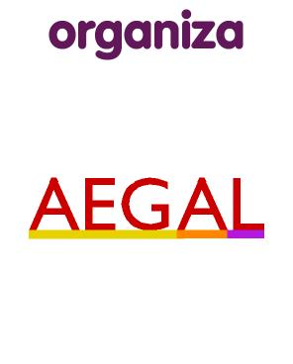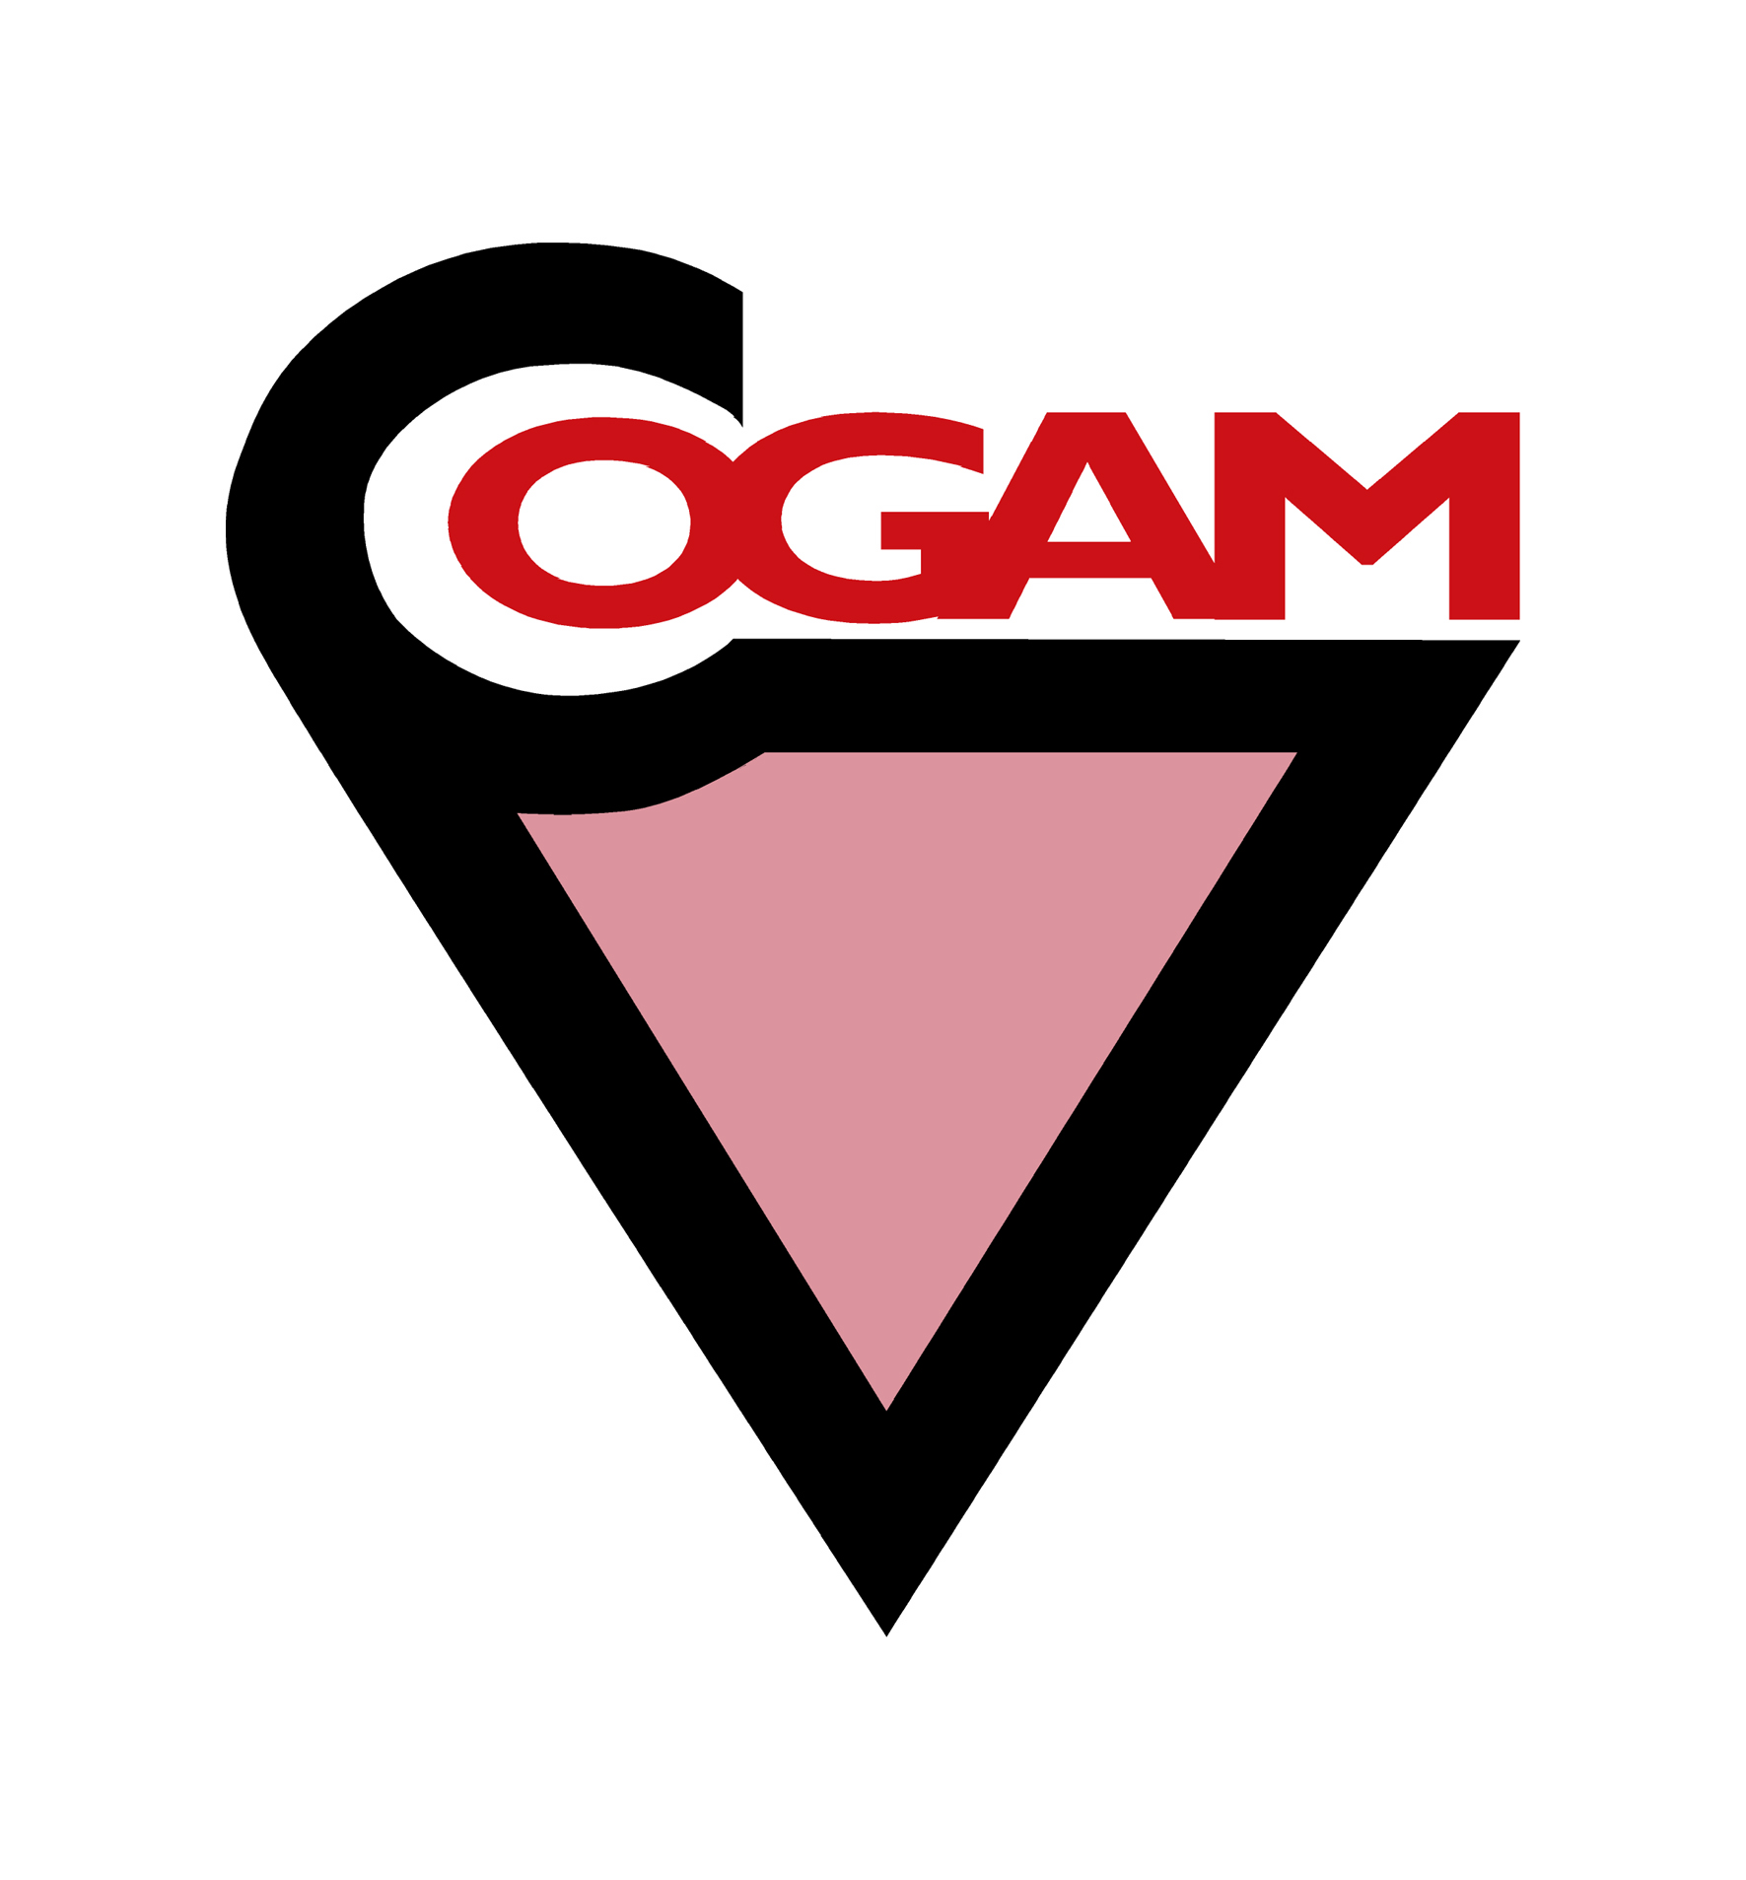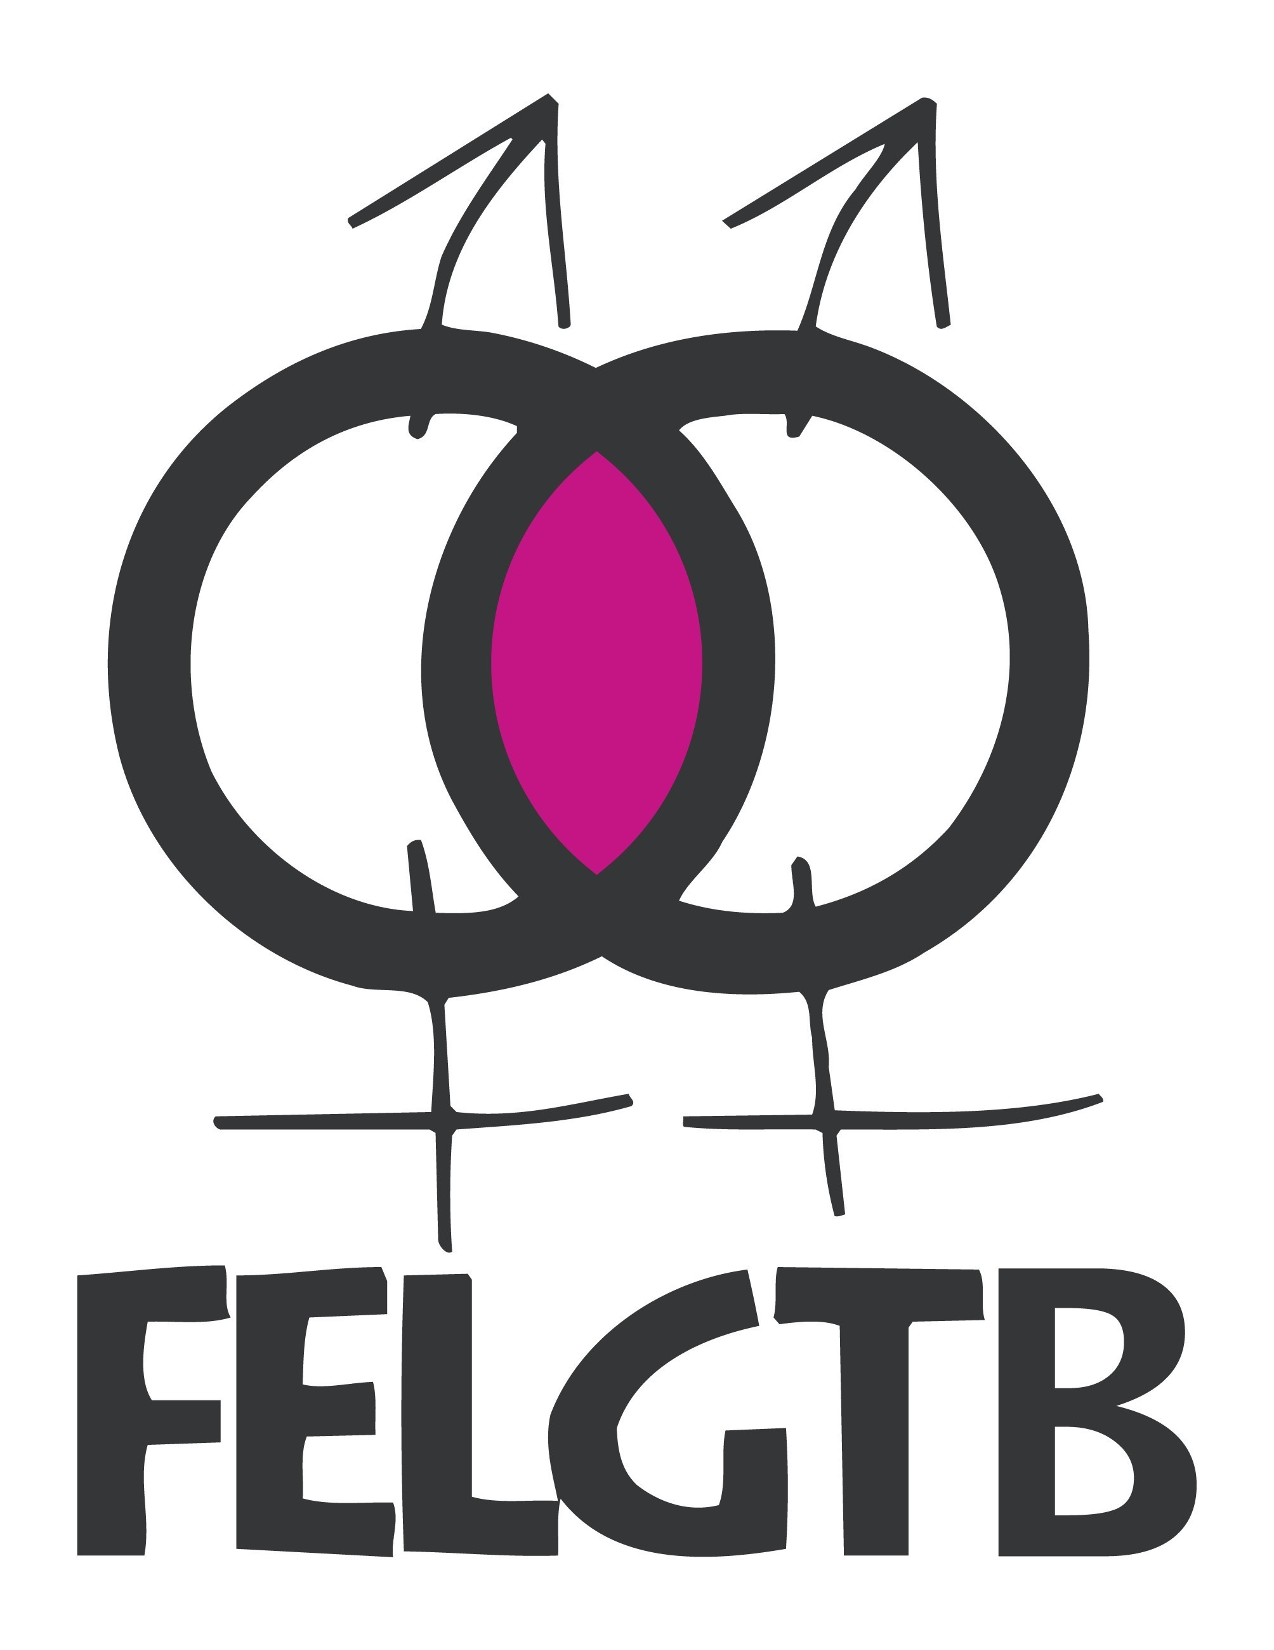
PLAZA DE CHUECA
Es quizás una de las plazas con más personalidad de todo Madrid y, sin duda, el corazón de todo el latir gay que convierte al barrio de Chueca en un lugar único no sólo en España sino en toda Europa.
Desde el miércoles 1 de julio, día en el que Soraya y Boris Izaguirre leerán aquí el pregón inicial de las fiestas y hasta el domingo 5 de julio la plaza ofrecerá diversión y espectáculo.

MIÉRCOLES 1 DE JULIO

19.30h APERTURA: PRESENTA LA PLEXY
20.00h LUIS RAMIRO
20.30h EL SOMBRERO DEL ABUELO
21.00h PREGON: SORAYA Y BORIS IZAGUIRRE
21.30h LABUAT
22.00h MIGUEL TENA
22.30h ESCAPE PRESENTA “ESCANDALO”
LA FIESTA DE LOS 60, 70 Y 80
MONI DJ
SHOW: TÁBATA Y TRAUMÁTICA
00.30h CIERRE

JUEVES 2 DE JULIO

19.30h APERTURA: PRESENTA LA PLEXY
20.00h DÍAS DE INCIENSO
20.30h SULLIVAN
21.00h TANIA G
21.20h LA HÚNGARA
21.45h DJ KOKE SANTACANA
23.15h DJ STEINERT (SESION BEEBOP)
ANIMACION GOGO’S PLAZA DE CHUECA
00.30h CIERRE

VIERNES 3 DE JULIO

19.30h APERTURA: PRESENTA LA PLEXY
20.00h DE CARA A LA PARED
20.30h ONDINA
21.15h DJ SANTI B
22.45h FIESTA SUPERMARTXE
DJ VITTI + DJ HUGO SÁNCHEZ + DJ AB GARCÍA
VOCALISTA: GIOVANNA
GOGO’S SUPERMARTXE
03.00h CIERRE

SÁBADO 4 DE JULIO

FIESTA MUJER MADO 2009

21.30h PRESENTA LA PLEXY
22.00h DJ MONIQUE 69
23.30h INTERVENCIÓN ESPECIAL: GLORIA TREVI
00.30h SOFÍA DJ
GOGO’S PLAZA DE CHUECA
03.00h CIERRE

DOMINGO 5 DE JULIO

19.15h APERTURA: PRESENTA LA PLEXY
19.30h DJ KIKO (SESIÓN MEDEA)
21.00h DJ ERIKA + MONI DJ (SESIÓN ESCAPE)
23.00h DJ BEA (SESIÓN TRUCO)
VOCALISTA: AMANDA LIVE
GOGO’S TRUCO
00.30h CIERRE
PLAZA VAZQUEZ DE MELLA

La otra plaza insignia del barrio gracias a su amplitud de espacio, ideal para ver y ser visto a primeras horas, acogerá conciertos de artistas pop, y, a medida que avance la noche, ofrecerá una alternativa de ocio a quienes prefieran ritmos más modernos y electrónicos, gracias a una programación en la que se dan cita los DJs más solicitados.

Gala Final Mister Gay Pride España 2009 (Viernes 3 de julio, 22:00horas)

Tras recorrer la geografía española con las Galas Provinciales de Preselección para elegir a los Misters de cada provincia , el certamen nacional de belleza gay celebra su Gala Final por todo lo alto en Madrid Orgullo donde será elegido el nuevo Mister Gay España 2009 por un jurado compuesto por importantes personalidades del mundo del espectáculo y del colectivo LGTB.

Durante la Gala, presentada por la televisiva Deborah Ombres y por el actor Ricardo Jordán, los finalistas realizarán tres desfiles en ropa sport (Unikum), ropa interior (ES Collection) y joyas (Men to Men) y el tradicional pase en bañador (ES Collection).

El nuevo Mister Gay España 2009 obtendrá 500 euros en ropa Unikum, un viaje para dos personas a Copenhague (Dinamarca) para asistir a los World Outgames 2009 y, además de otros premios, representará a España en los certámenes de belleza gays más importantes del mundo: Mister Gay Europe (agosto de 2009), Mister Gay World (febrero 2010), International Mister Gay Competition (mayo 2010).

La Gala, que estará llena de sorpresas, contará con la música de Dj Fito Esteban y las actuaciones de: Guillermo Martín (OT), Martín Mazza presentando su nuevo hit “Spitfire” y el grupo eurovisivo D´Nash.

MIERCOLES, 1 DE JULIO
18:00 A 20:00h. MUSICA AMBIENTE
20:00h. DJ POEM (POSITIVE ENERGY OF MADNESS)
21:30h. UNBOUNDED
22:00h. PREGON A CARGO DE AMAIA MONTERO,
CAYETANA GUILLEN CUERVO Y DANIEL GUZMAN
22.30h. INNOCENCE
23:00h. DJ RODRIGO TARAMONA
00.30h. CIERRE
JUEVES, 2 DE JULIO
18:00 A 20:00h. MUSICA AMBIENTE
20:00h. LANTANA
20.30h. ELOY LIMONES “EL TRIGO” (FLAMENCO)
21:00h. OKE
21.30h. DANI TORO (DJ OFICIAL KNOCKEDOUT)
22.15h. DIGITAL 21 + INVITADO SORPRESA
23:00h. DJ: FERNANDO JURADO + DJS INVITADOS
00.30h. CIERRE
VIERNES, 3 DE JULIO
18:00 A 20:00h. MUSICA AMBIENTE
20:00h. ANAMOR
21:00h. VEGA
21.30h. DAVID ASCANIO
22:00h. GALA FINAL MISTER GAY ESPAÑA 2009
Presentada por DEBORAH OMBRES y RICARDO JORDAN
Con las actuaciones de GUILLERMO MARTIN, MARTIN MAZZA, D’NASH
23.30h. FIESTA PRE PARTY PRIDE OHM / TRIPFAMILY
Dj: Steve Redant (La Demence/Loveball, Bruselas)
Live act: Sandra Love
02.30h. CIERRE

SABADO, 4 DE JULIO
18:00 A 20:00h. MUSICA AMBIENTE
20:00h. DJ CARLOS
21:00h. SONIKAH
21.30h. LA DECADA PRODIGIOSA
22.15h. DJ BITTO MALVAZIO (LATIN HOUSE)
00.30h. OSCAR LIV (DJ RESIDENTE DESEO 54 – VALENCIA)
02.30h. CIERRE
DOMINGO, 5 DE JULIO
18:00 A 20:00h. MUSICA AMBIENTE
20:00 A 00.30h. DJS: FERNANDO JURADO
CRISTIAN VARELA
DJ PEPO
00.30h. CIERRE

CALLE LIBERTAD

No dudes en visitar otra de las calles emblemáticas de Chueca. Empápate con el ambiente de fiesta.

MIERCOLES 1 DE JULIO

Dj Chico malo

JUEVES 2 DE JULIO

20:00h. DJ Radi
22:00h. DJ´s Chicos Malos Jukebox

VIERNES 3 DE JULIO

19:00h. DJ Calzada
21:00h. DJ Aviador de luxe
00:00h. Cierre DJ Paz

SABADO 4 DE JULIO

20:00h. DJ Inma
22:00h. DJ Rafa Solis
00:00h. Cierre DJ Calzada

DOMINGO 5 DE JULIO

DJ Calzada

21:00h. Glitter Klinik
CALLE PELAYO

Esta fue la primera calle de Madrid en la que se celebró el Orgullo. Por lo tanto son pioneros y saben muy bien como liarla...
Las celebraciones de esta calle destacan por ser siempre las más atrevidas y petardas del barrio, con travestis, drag queens, carreras de tacones...

MIERCOLES 1 DE JULIO

18:00h. Drag del LL
Chumina Power – Supremme de Luxe – O´Neal
Mujer de los Globos – Lolita Versace
y la presentación de Georgina Petrovich.
21:00h. Presentación de la Calle Pelayo, Supremas de Móstoles.
21:30h. Edith Salazar + Garson
22:00h. Pastora Soler
22:30h. Drag del LL Show

JUEVES 2 DE JULIO

18:00h. Drag del LL
19:30h. Famosa Carrera de Tacones
Patrocinada por Perfumerías Marionnaud
21:00h. Victor Naranjo
21:30h. Mayte
22:00h. Rick and Jake
22:30h. Nubetía y Erica Magdaleno
23:00h. Drag del LL Show

VIERNES 3 DE JULIO

18:00h. Drag del LL
20:30h. Graham Newey
21:00h. Joel
21:30h. Putirecords
22:00h. Vila
22:30h. Chipper
23:00h. Drag del LL Show
02:30h. Cierre Show con las mejores Drags

SABADO 4 JULIO

18:00h. Drag del LL
21:30h. The Perlass
22.00h. Sonia Madoc
22:30h. Paola e Chiara
23:00h. Olga Tañón
23:30h. Drag del LL Show
02:30h. Cierre de Show con las drags mas famosas

DOMINGO 5 DE JULIO
18:00h. Drag del LL
20:30h. Inma
21:00h. Supersingle
21:30h. Pablo San Andres
22:00h. Drag del LL Show
00:00h. Despedida y Cierre Orgullo 2009

PLAZA DE LA LUNA
(Plaza Santa Maria Soledad Torres Acosta)

Una nueva plaza se suma a la celebración y promete ser todo un espectáculo. Todos los actos estarán presentados por REINA y ROBERTA LA FLACA

MIERCOLES 1 DE JULIO

Pregón por los actores de FÍSICA O QUIMICA

Roberta Marrero by LOLA BAR

Manuel Carranco by ODARKO

Pre-Party SPANK by TRIPFAMILY

JUEVES 2 DE JULIO

Nacho López + Juribo by FULANITA

Silvia Sanchez + Moni-k by TRUCO-ESCAPE

VIERNES 3 DE JULIO

The Replicant
Group
Duque de Nueva York
Austral triangle
Lucho
Alfonso Dj
Dj Viana

By TRENDY SHOP + JHAMBALA

SABADO 4 JULIO

PREPARTY FREEDOM tour´09 party
by OHM

DJ´S: ANTHONY CLASS - ALEX GOMEZ

ANIMACIÓN ESPECIAL: FREEDOM

DOMINGO 5 DE JULIO

REINA CLUB presenta Fin de fiesta con

IN-DRAG

ANDY L’AMORE & ROCCO

ROBERTA LA FLACA

REINA

DJ. SATANELLA

LOKOMAMIA Actuación de Danza

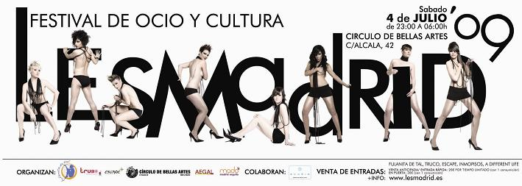

LESMADRID 09

El Festival de Ocio y Cultura LESMADRID se celebrará el Sabado 4 de julio de 23:00hs a cierre y lo hará en el Círculo de Bellas Artes (c/ Alcalá, 42) coincidiendo con la finalización de la Marcha del Orgullo LGBT de Madrid.

Actividades que formaran parte del evento
LesMadrid engloba actividades deportivas y culturales en colaboración con MUESTRA-T (Festival Cultural del Orgullo Gay):
- CAMPEONATO DE FÚTBOL 7 FULANITA DE TAL con 21 equipos y más de 400 jugadoras. Los partidos de semifinales y final del campeonato se celebraran los dias 27 y 28 de junio (Dia Internacional del Orgullo Gay) en Green Canal y los premios se otorgaran el 4 de julio. Mas información en www.fulanitadetal.com
- CAMPEONATO DE PADEL FULANITA DE TAL
- BOLLOLOGOS x FULANITA (Monólogos de temática lésbica) Del 1-5 de julio en Pza del Rey, dentro de la programación de MUESTRA-T.
- Social Pride Project, la propuesta artistica coordinada por Veronica del Hoyo Colino, se exhibirá en LesMadrid09
- Femme Fatale, Los Placeres de Lola, Fundación Triángulo y Berkana tendrán su stand en la fiesta
- La fiesta tendrá lugar en el salón de baile y sala de columnas del CIRCULO DE BELLAS ARTES compuesto por 2 ambientes diferenciados y Djs de la talla de Moni-k y DJ Lara. También habrá actuaciones, performance, visuales y go-gos
Programa LesMadrid 09

Concierto del grupo PRIMAVERA 0
Sala de columnas - de 23:00 a 00:00h.
(Apertura de puertas 22:30h)

área indie/electropop
SALA de COLUMNAS + FUENTECILLA

00:00-01:30 -- NACHO L y JU-RIBO
01:30-03:00 -- RES.A.K.A Dj
03:00-05:00 -- Dj TESSA
05:00-cierre -- LARA Dj

área house
SALÓN DE BAILE

00:00-01:30 -- Dj ERIKA
01:30-04:30 -- SILVIA SANCHEZvs.MONI-K
04:30-cierre -- MONIQUE 69

ANIMACIÓN:
• GoGOS by lesmadrid
• Animación interactiva: LOS 7 PECADOS
• Burlesque Show by Miss Adrenaline
• Actuación de BREATHLESS dance company
• Visuales by VISUALMAX

y además
• Sorteo de 5 pases VIP para el girlie CIRCUIT FESTIVAL
• Sorteo de juguetes eróticos de Los placeres de LOLA

LESMADRID organizado por Fulanita de Tal, Truco y Escape cuenta con el apoyo de AEGAL (Asociación de Empresarios de Gays y Lesbianas de Madrid), MADO (Madrid Orgullo), COGAM y FELGTB.

Venta de Entradas: Berkana, Los Placeres de Lola, Fulanita de Tal, Truco, Escape, Inmopisos, A Different Life, Tick Tack Tickets.
Más información: www.lesmadrid.es

Para recibir todas las novedades y estar al día con LESMADRID09 tambien puedes unirte a nuestro grupo en Facebook:

http://www.facebook.com/groups/edit.php?success=1&customize&gid=78317474764#/group.php?gid=78317474764&ref=mf

PRESENTACIÓN MUESTRA T´09 “LA CULTURA DEL ORGULLO”
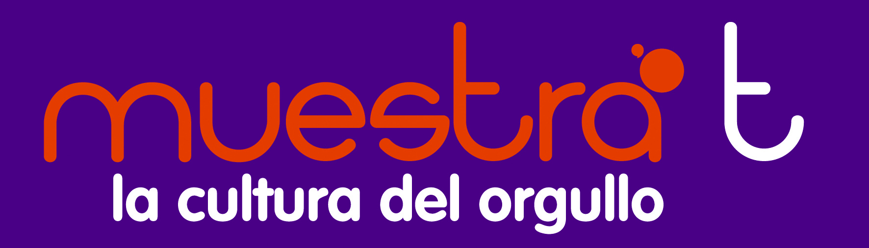

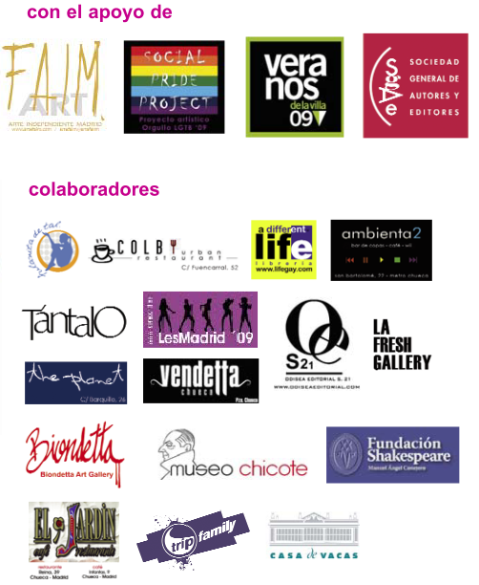

MUESTRA T en Chueca, "La cultura del Orgullo". Muestra T es el festival cultural de MADO.
La Plaza del Rey será el espacio más cultural. Será la sede principal de Muestra T de música y danza.

PROGRAMACIÓN

WEST SIDE STORY (28 de junio, 21:30 horas) Escenario Puerta del Ángel. Avenida de Portugal s/n. Recinto Ferial de CASA DE CAMPO.
El Festival Cultural Muestra-T (La Cultura del Orgullo) colabora con Veranos de la Villa incluyendo dentro de su programación, una función especial el domingo 28 de Junio del musical 'West Side Story', del director norteamericano Joe McKneely. Esta función servirá como conmemoración del 40 Aniversario de Stonewall, origen de la celebración del día del Orgullo Gay de todo el mundo.

PLAZA DEL REY (1 de julio al 5 de julio) Sede principal de Muestra T
MIÉRCOLES 1 DE JULIO “CELEBRACIÓN 40 AÑOS DE ORGULLO I”
- 21:30h Bollólogos (Lola Alonso, Olaya Martín)
- 22:00h La actriz Berta Ojea hará entrega del Premio Muestra T 2009 a Stuart Milk, sobrino del conocido activista norteamericano Harvey Milk, en reconocimiento a su labor desarrollada en la lucha en favor de los derechos del colectivo LGTB. Con la colaboración especial de la artista Ana Alonso.
- 22:15h David Cebrián “Outsider” (Pop Experimental)
- 23:00h Productos Lola
- 23:45h El Hombre Linterna
- 00:30h Cierre

JUEVES 2 DE JULIO: “MÚSICA URBANA – HIP HOP”
- 20:00h Drisket
- 20:30h Ratas Inestables
- 21:00h Óskar Salcedo
- 21:30h Aquatoffana
- 22:00h Mitx
- 22:30h Pacool dj´s
- 23:30h Dj Kanzer
- 00:30h Cierre
VIERNES 3 DE JULIO: “CELEBRACIÓN CUARENTA AÑOS DE ORGULLO II”
- 21:00h Las Messtizzas
- 22:00h Lectura del “Manifiesto Plástico Artístico: “CELEBRACIÓN 40 AÑOS DE ORGULLO”
- 22:30h Javier Álvarez
- 23:30h Kambalá
- 00:30h Sesión especial “CUARENTA AÑOS DE ORGULLO” Dj: JoséD
- 03:00h Cierre
Presentador: Paco León (como Raquel Revuelta).
SÁBADO 4 DE JULIO
- 22:00h D Neón
- 23:00h Pastora
- 00:30h Sesión especial djs Fulanita de Tal, Liquid, Studio 54, El Jardín y Tántalo
- 03:00h Cierre
DOMINGO 5 DE JULIO: “Noche de danza”
- 20:30h Bollólogos (Roma Calderón, Imán Padellano)
- 21:00h Breathless
- 21:30h Entrega premios 1er campeonato de fútbol “Fulanita de Tal”
- 22:00h Especial “Pasión sin Puñales” Ángel Pavlovsky y Astrid Hadad
- 22:45h Compañía de Ballet de María Carrasco
- 23:45h Compañíadehecho (Pedro Aunión)
- 00:30h Cierre
Dj de continuidad en la Plaza del Rey: JoSeD
“Pasión sin puñales”
Representado en el Circo Price hasta el 1 de agosto, el consagrado actor y director argentino Ángel Pavlovsky junto a Astrid Hadad nos mostrarán en Plaza del Rey, el próximo domingo 5 de junio a las 22:00 horas, algunos de mejores momentos de este espectáculo en el que grandes artistas circenses eclosionan con las mejores figuras de la provocación escénica más cabaretera.
Pasión Sin Puñales es un cabaret sensual, mordaz y cautivador. Un lugar donde convergen personajes nocturnos, donde fantasía y realidad se confunden al ritmo de la Orquesta del Price.

Artistas internacionales e invitados de excepción, serán los encargados de sumergirnos en este exclusivo reducto bohemio. Una atmósfera teatral envuelve el circo: virtuosismo físico, arte y seducción en partes iguales mezclados en un cóctel para beber en las cálidas noches de Madrid.
MUESTRA T en Chueca en las Artes Plásticas
- MANIFIESTO PLÁSTICO POR LA CELEBRACIÓN DE 40 AÑOS DE ORGULLO
El sábado 27 de Junio de 18:00 a 23:00 horas en la Plaza del Rey, Plaza de San Ildefonso, Plaza Vázquez de Mella y Plaza de Chueca el escenógrafo José Luis Raymond coordinará diferentes acciones y performances de carácter reivindicativo y artístico que ilustrarán el manifiesto artístico cuyo fin es conmemorar los cuarenta años de lucha del movimiento LGTB desde los sucesos ocurridos el 28 de junio de 1969 en Stonewall (Nueva York)
- EL PASEO DEL ARTE DE CHUECA (del 17 de junio al 5 de julio)
Utilizaremos los escaparates y las instalaciones de diferentes espacios expositivos y de la pantalla del escenario de Plaza del Rey para colgar y proyectar las obras pictóricas y fotográficas de diversos artistas creando así nuestro particular paseo del arte.
“La sombra habitada-El muso del bosque marino” José Luis Raymond (fotografía), Sylvie Invert (fotografía pintada e iluminada) Izotz Mendiburu (escultura) Biondetta Art Gallery. C/ Almagro, 30. Inauguración: Jueves 25 de junio 20:00 horas. (Hasta el 1 de julio)
Son muchas las disciplinas cultivadas por el artista y escenógrafo JOSÉ LUIS RAYMOND (Bizkaia, 1954): pintura, escultura, espacios teatrales, fotografía. Planteado en torno al tema central de la luz, recopila en esta exposición algunos de los elementos iconográficos que, con insistencia casi obsesiva, recorren toda la producción del artista vizcaíno
En la presente exposición, Sylvie Imbert crea una nueva figura prototípica, el Muso, masculinización de esa figura mitológica que lleva guiando a los artistas desde hace siglos.

El trabajo de Izotz Mendiburu, artista del vidrio soplado, sufre los mismos factores que determinan la configuración final de las formas y texturas que coexisten en la naturaleza.
-“Geishas” Davide Ortú (pintura) Restaurante El Jardín (C/ Reina, 39) Del 25 de junio al 5 de julio.
-“Tiempo Detenido” Duo (fotografía) Casa de Vacas (Parque del Retiro). Del 25 de junio al 5 de julio.
-“Proyecciones” Trapecista (fotografía) Casa de Vacas (Parque del Retiro). del 25 de junio al 5 de julio.
-“Celebrities” Pepino Marino (Fotografía) Museo Chicote (C/ Gran Vía, 10) 25 junio al 5 de julio. Inauguración: jueves 25 de junio 20:00 horas. (Hasta el 5 de julio)
-“Aquellas manos” Mariadlino (Fotografía) Lesmadrid ´09 Festival de Ocio y Cultura Lésbica. Círculo de Bellas Artes, C/ Alcalá 42. 4 de julio
-“No quise ser famoso” José Pedrás y Enrique Toribio (Fotografía). Tántalo, C/ Libertad, 14. 28 de junio al 7 de julio.
-“La calle del desengaño” Luis Cuenca (Fotografía). La Fresh Gallery, C/ Conde de Aranda, 5. 2 de julio al 20 de julio.
Por primera vez las prostitutas transexuales de Madrid son protagonistas de una muestra fotográfica. El artista contemporáneo Luis Cuenca Castro nos muestra parte de su serie de fotografías realizadas en distinas partes del mundo.
-Social Pride Project: Cuatro artistas LGTB (Maite Arriaga Arrizabalaga, Carmen Carreira Nestares, Iván Baeza López y Verónica del Hoyo Colino) expresan a través de la pintura el significado del Orgullo Gay a través de un recorrido por varios espacios en Chueca.
Espacios expositivos:
  - Lesmadrid ´09 Festival de Ocio y Cultura Lésbica. Círculo de Bellas Artes, C/ Alcalá 42. 4 de julio
  - Escenario de Plaza del Rey (exposición virtual) 1 al 5 de julio
  - Colby Urban Restaurant (C/Fuencarral, 52) 16 de junio al 5 de julio
  - Vendetta (Plaza de Chueca s/n) 17 de junio al 5 de julio
  - The Planet (C/Barquillo, 26)18 de junio al 5 de julio
  - Ambient @2 (C/San Bartolomé,22) 29 de junio al 5 de julio
  - Baires Café (C/ Gravina,4) 26 de junio al 5 de julio

MUESTRA T en los libros
- MACEDONIA CAPRICHOSA (29 de junio, 19:00 horas)
Lugar: sala Manuel de Falla en el edificio de la SGAE (C/ Fernando, VI, 4)
Artistas de diferentes disciplinas opinarán a través de sus obras/ creaciones sobre el tema “La Creación en pareja y la pareja en la creación”. Actores y actrices de reconocida trayectoria leerán fragmentos de dichas obras.

Nuestra colaboradora y compañera, la poetisa ANA MARTÍN PUIGPELAT nos hablará de su último libro “La Deuda”.

ANTONIO NAHARRO Y ALVARO PASTOR, directores y guionistas, que nos presentarán su primer largo “YO, TAMBIÉN”.
LUÍS LUNA Y LOURDES DE ABAJO pareja de poetas nos hablan de creación conjunta. Leerán su obra Lorena García y Francisco Olmo.
NAHUN RIVAS Y ÁLVARO SARRASECA nos presentan su blog LA KAME HOUSE. Veremos varias entradas del mismo.
ANA PÉREZ CAÑAMARES, con su libro de poemas LA ALAMBRADA DE MI BOCA publicado por la editorial Baile del sol.
MARTÍN MAZA y FERNANDO PEÑA autores de “HISTORIAS DE UN PORNOSTAR” de Odisea Editorial.
LUÍS GARCÍA ARAUS y SUSANA SÁNCHEZ dramaturgos, autores de “CAFÉ” y “SIEMPRE FIESTA” textos estrenados en la Cuarta Pared.

MUESTRA T en cine

ESPECIAL AVANCE FESTIVAL LESGAICINEMAD EN MUESTRA-t 09
2 de julio - Sala Manuel de Falla edificio SGAE (C/ Fernando VI, 4)

- El Festival Internacional de cine Gay y Lesbico LESGAICINEMAD realizará una edición especial en colaboración con Muestra- t proyectando películas que aborden el tema de la Inmigración y de la Educación.

Esta Muestra cinematográfica es fruto del acuerdo suscrito entre los organizadores de LESGAICINEMAD y MUESTRA-t para que El Festival Cultural de MADO goce de una programación cinematográfica propia y de calidad.

Entre las películas proyectadas destaca la presentación en primicia en España de I AM BECAUSE WE ARE, producida y escrita por MADONNA, en la que la famosa cantante relata el contexto en el que viven los habitantes del África Negra y su relación con el VIH.

Malawi, un país de 12 millones de personas, tiene más de un millón de niños huérfanos por culpa del SIDA, un hecho sin precedentes. La desnutrición y una insuficiente atención médica aún campan sin control. En I AM BECAUSE WE ARE, Madonna es la narradora de historias desgarradoras sobre este país lleno de problemas, y que nos recuerdan que en el fondo estamos interconectados. La película ofrece esperanza y soluciones reales a los retos a los que se enfrenta la gente que vive en la extrema pobreza.

16:00 hs. Les Travestis Pleurent Aussi (temática transexual)

La lucha por la supervivencia en París de dos transexuales ecuatorianas.

(http://www.cinelgbt.com/peliculas/les-travestis-pleurent-aussi)

17:00 hs. Gypo (temática lésbica)

La historia de una refugiada checa que llega a las vidas de una pareja escocesa cansada de la pobreza y al borde del colapso.
(http://www.cinelgbt.com/peliculas/gypo

19:00 hs. I Am Because We Are
(+ info en: http://www.iambecauseweare.com/)

www.lesgaicinemad.com
www.cinelgbt.com

MUESTRA TEATRO (del 18 de junio al 9 de agosto)

Diferentes compañías mostrarán sus obras de temática LGTB.
Ubicación: Teatro del Parque del Retiro (Casa de Vacas)
Teatro interior
- “Acóplate” 18, 19, 20 y 21 de junio. 20:00 horas
- “El Galo Moribundo” 26, 27 y 28 de junio. 20:00 horas
- “Ni príncipes ni azules” 29, 30 de junio y 1 de julio. 20:30 horas
Terraza exterior
- “Shakespeare Cabaret” 2 de julio al 9 agosto de jueves a domingo 21:00 horas

MUESTRA T CLÁSICA
Teatro del Parque: Casa de Vacas 3 de julio, 20:00 horas
“Las Melodías del Barroco en la Actualidad”
Concierto a tres voces. David González, guitarra, José Luis Montón, guitarra flamenca y Rogelio Groba, violín

MUESTRA T DEPORTES (27 y 28 de junio)

“SEMI-FINAL Y FINAL DE FUTBOL SALA POR LA INTEGRACION Y LA DIVERSIDAD”

Ubicación: Green Canal (Madrid)

MUESTRA T "en off" (del 25 de junio al 5 de julio)

Espectáculos de cabaret y transformismo: Chumina Power, Georgina Petrovich, Supreme de Luxe, O´Neill, Lolita Versace, La Mujer de los Globos, Strip Show (LL, C/ Pelayo 11); La Plexy, Chumina Power, Nacha La Macha, La Mujer de Los Globos y Las B&W Sisters (Black & White C/ Libertad, 34).

